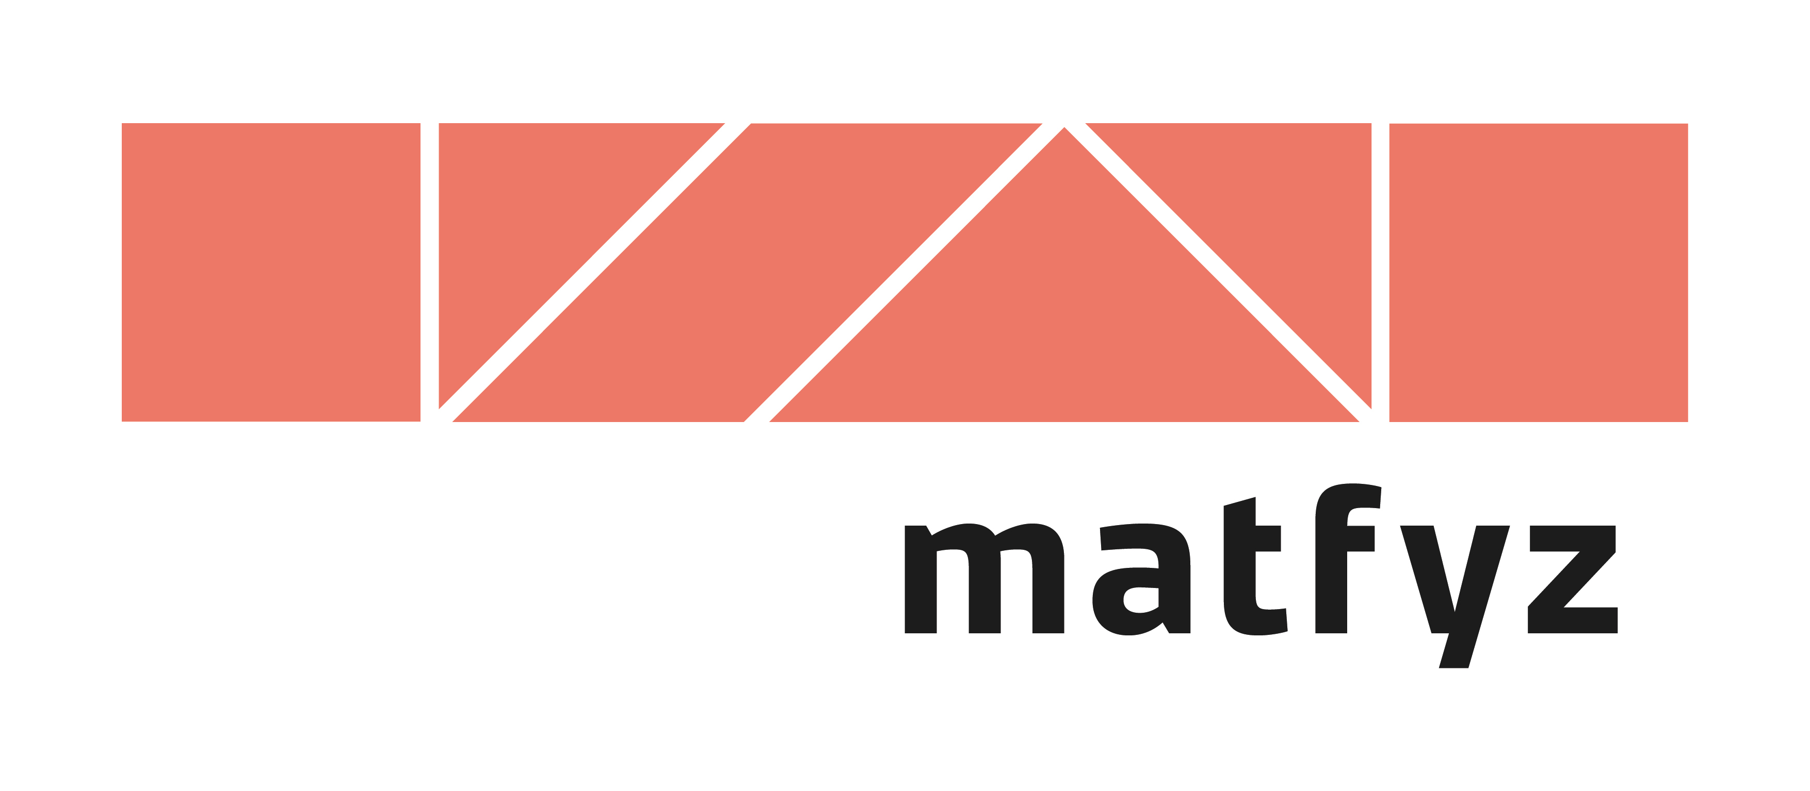
Ceny Albertus: Popáté pro vynikající učitelky a učitele
(tisková zpráva)

Praha, 11. 4. 2024 – Zajímaví a inspirativní učitelé fyziky a informatiky mají v letošním roce už popáté možnost získat Cenu Albertus. Nominace těchto mimořádných osobností je možné podávat do 31. května 2024.

Upozornit na inspirativní či aktivní učitelky a učitele fyziky nebo informatiky, ocenit jejich mnohdy dlouholetou činnost a připoutat pozornost kolegů i širší veřejnosti k tomu, co inovativního dělají. S takovým záměrem vznikla před pěti lety Cena Albertus. Své poslání chce naplnit i v nadcházejícím ročníku.

„V současnosti není dostatek kvalitních učitelů fyziky nebo informatiky. Výborní pedagogové se navíc často blíží důchodovému věku. A je to přitom trochu paradox, protože právě kvalitní výuka exaktních oborů je pro budoucnost nezbytná. Stačí jediný příklad. Abychom zvládli klimatickou změnu, musíme jí co nejlépe rozumět, a to není bez dostatečného množství odborníků v této oblasti prostě možné,“ připomíná proděkan pro PRopagaci Matematicko-fyzikální fakulty Univerzity Karlovy doc. Michal Žák. O nutnosti stále většího množství kvalitně vzdělaných lidí v oblasti IT snad ani není třeba diskutovat.

Ceny Albertus v této obtížné situaci, jejíž celospolečenské dopady už vlastně pociťujeme, upozorňují na učitele a učitelky fyziky a informatiky, kteří dělají něco navíc, posilují dobré jméno přírodních věd a technických oborů a dokážou přenést vlastní zápal nejen na své žáky a studenty, ale mnohdy i na širší okolí v rámci nejrůznějších popularizačních aktivit.

Určitě někoho takového ze svého okolí znáte. Nominace se podávají výhradně elektronicky na webu www.albertus.cz.

„Ceny Albertus už mají jistou tradici a dodávají elán některým kolegům, kteří působí často poměrně izolovaně ve své komunitě. Chceme ukázat a zdůraznit, že jejich práce má velký význam a že si jí a jich osobně ceníme,“ vysvětluje předseda poroty doc. Vojtěch Žák z katedry didaktiky fyziky Matematicko-fyzikální fakulty UK. „Různorodé složení hodnotitelského panelu a poměrně komplexně nastavená kritéria navíc zaručují podrobné a nestranné hodnocení, v němž obstojí skutečně jen aktivní, zajímaví a inovativní pedagogové,“ upřesňuje. Složení poroty se pravidelně obměňuje a postupně v ní zasedají také laureáti minulých ročníků. Díky tomu je hodnocení vždy úzce spojeno s praxí a aktuálními zkušenostmi.

Také v pátém ročníku se mohou nominovat učitelky a učitelé sami, mohou být nominováni někým dalším (kolegou, studenty, žáky) nebo některou institucí (školou, nadací).

„Dobří a motivovaní středoškolští učitelé jsou pro Matfyz a i další vysoké školy podobného zaměření mimořádně důležití. Bez dobrých základů totiž vzniká ve studentech pocit, že přírodní vědy jsou obtížné a snaží se jim vyhnout. Spousta potenciálních talentů se tak neuplatní,“ definuje jeden ze současných problémů doc. Michal Žák.

Matfyz proto nabízí všem středoškolským pedagogům zajímavé kurzy dalšího vzdělávání jak v odborné, tak v pedagogické oblasti. Jejich přehled je k dispozici na webu fakulty: https://www.mff.cuni.cz/cs/studenti/celozivotni-vzdelavani.

Nově se zaměřuje systematicky i na neaprobované učitele fyziky, kterým nabízí kratší, typicky několik desítek hodin trvající kurzy: https://www.mff.cuni.cz/cs/kdf/ucitele/neaprobovani.

Nominace do pátého ročníku Ceny Albertus se uzavírají 31. května 2024 a probíhají výhradně elektronicky prostřednictvím formuláře na webu www.albertus.cz.

Cenu Albertus pořádá osm institucí, jimž není lhostejný další vývoj přírodovědného a technického vzdělávání v ČR. Konkrétně jde o Matematicko-fyzikální fakultu UK (MFF UK), Jednotu českých matematiků a fyziků (JČMF), Fyzikálně pedagogickou společnost JČMF, Českou fyzikální společnost, Elixír do škol, projekt Česká hlava, Svět techniky Ostrava a Planetum. Podporují ji Škoda Auto a Československý časopis pro fyziku.

Ocenění budou předána na finálovém galavečeru Českých hlaviček na podzim letošního roku.

Kontakty pro média:
doc. RNDr. Mgr. Vojtěch Žák, Ph.D.
předseda poroty
tel.: 737 832 210
vojtech.zak@matfyz.cuni.cz

doc. Mgr. Michal Žák, Ph.D.
proděkan pro PRopagaci MFF UK
tel.: 777 934 479
michal.zak@matfyz.cuni.cz

Web: www.albertus.cz

